ELODIE
ARRIVA AL #GIFFONI2019 IL 20 LUGLIO
Elodie, reduce dal successo della hit “Pensare male” con i The Kolors e dal nuovo brano “Margarita”, si esibirà al Giffoni Music Concept - Vivo Giffoni in un imperdibile spettacolo live aperto al pubblico

Dopo il successo della hit “Pensare male” con i The Kolors e del suo nuovo brano “Margarita feat. Marracash” che si candida ad essere uno dei tormentoni dell’estate, ELODIE arriva il 20 luglio al Giffoni Music Concept – Vivo Giffoni, il programma di concerti e appuntamenti musicali che sono parte integrante della 49esima edizione del Giffoni Film Festival (19-27 luglio 2019).
ELODIE sarà protagonista di una straordinaria performance live aperta al pubblico, in collaborazione con Radio 105, e terrà anche un’attesissima Masterclass con i ragazzi di Giffoni.
Nel 2018 sono stati ben 21 i live che hanno riunito col Giffoni Music Concept - Vivo Giffoni migliaia di giurati, giffoners, famiglie e pubblico in Piazza Lumière – da Ermal Meta a Max Gazzè, da Annalisa a Benji&Fede, passando per Fabrizio Moro, Ultimo, Il Pagante, Vegas Jones e molti altri – e quest’anno Giffoni è pronto ad offrire un nuovo grande programma con i migliori talenti musicali: si parte il 19 luglio con la partecipazione e l’esibizione già annunciata di Anastasio e si chiuderà il 27 luglio con Mahmood.
E’ in piena lavorazione anche il programma delle Masterclass Music&Radio, a cui hanno già aderito moltissimi giovani
Radio partner del Giffoni Film Festival è RADIO 105

Media partner: Radio partner:
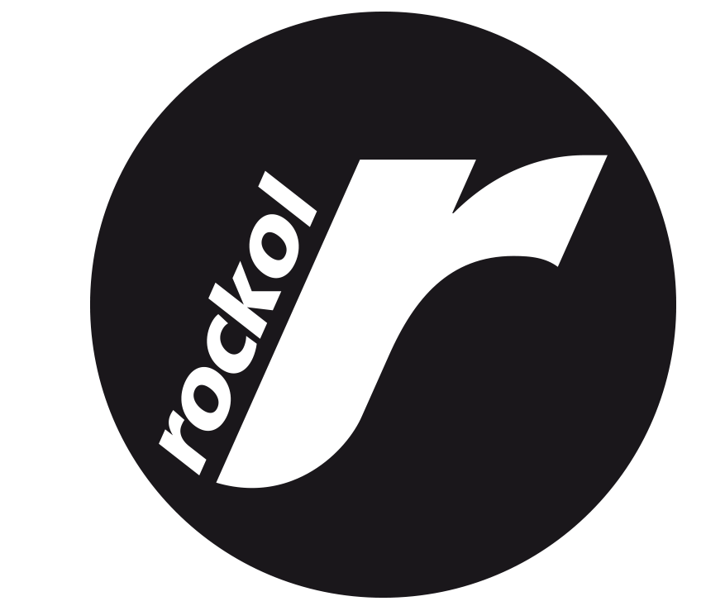
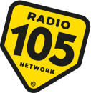

Ufficio Comunicazione Giffoni Experience
Tel. +39 089 8023204 - +39 089 8023239
Fax: +39 089 8023210
Web: www.giffonifilmfestival.it
Email: comunicazione@giffoniff.it
Via Aldo Moro, 4 - 84095 - Giffoni Valle Piana (SA)

